
“

CUADERNILLO DE REFORZAMIENTO
LENGUAJE Y COMUNICACIÓN
SEXTO BÁSICO

NOMBRE: _____________________________________________________________
DOCENTE: EUGENIO GALVEZ

El Cuadernillo que hoy tienes en tus manos, tiene por finalidad reforzar contenidos, habilidades y aprendizajes adquiridos, la internalización de capacidades y habilidades cognitivas, llegar mejor preparados para el siguiente año lectivo, disfrutar aprendiendo en cualquier lugar y momento y reforzar de manera sistematizada y ordenada las áreas más deficitarias, de los aprendizajes y contenidos trabajados durante el año 2019, es por tanto, una manera de mantener el proceso educativo activo incluso fuera del Colegio.
En esta oportunidad son tres los sectores en los cuales tendrás que trabajar, Matemáticas, Lenguaje y Comunicación e Inglés, sin lugar a dudas son tres sectores de suma importancia dentro de tu desarrollo como estudiante, ya que los procesos cognitivos implicados trascienden a otros sectores, permitiéndote desenvolverte de mejor manera en las otras áreas de estudio y adquirir a su vez mayor fluidez, claridad y certeza en tus conocimientos, lo que te dará mayor seguridad en ti mismo y contribuirá a que tu autoestima se fortalezca.
Cada Cuadernillo consta de una cantidad de ejercicios determinados por los profesores de sector y aprobados por Unidad Técnica Pedagógica y buscan reforzar aquellos contenidos primordiales para afrontar tu siguiente desafío, el año lectivo 2020. Del mismo modo, cada uno de estos Cuadernillos estará sujeto a revisión por parte de los profesores y se transformará en la primera nota del sector correspondiente.

Esperamos por tanto puedas responder en base las expectativas que tenemos de ti respecto a la responsabilidad y al compromiso con tus quehaceres escolares.

Confiamos que este desafío lo trabajarás con motivación, responsabilidad y de manera proactiva, asumiendo el rol protagónico de tu proceso de aprendizaje.

Unidad Técnica Pedagógica
ESCUELA EL SALITRE

2

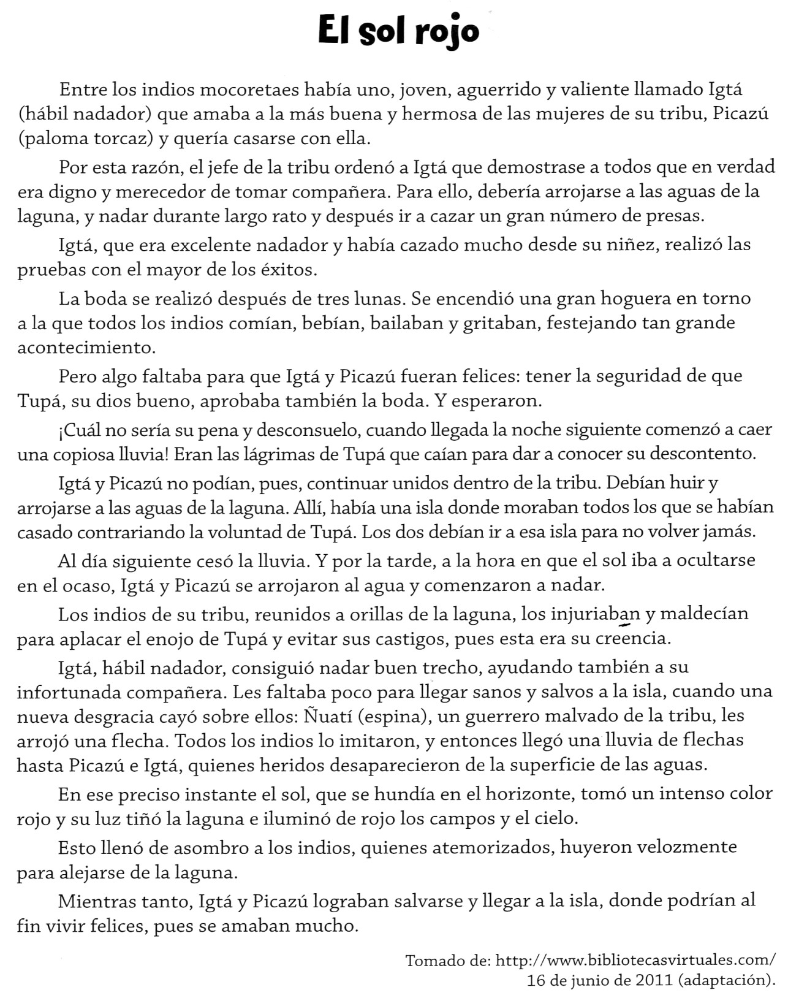

I.- Lee la siguiente leyenda y luego marca al alternativa correcta.

3

1.-¿Qué intenta explicar la leyenda anterior?

- El fin de una tribu

- El nacimiento de una isla.

- La formación de una laguna.

d) El color del sol al atardecer.

2.-Lee los hechos y responde.
1 Igtá y Picazú celebraron su boda.
2 El sol tomó un intenso color rojo que tiñó la laguna.

3 El jefe de la tribu ordenó a Igtá que demostrase que merecía casarse.
4 Tupá arrojó sus lágrimas para demostrar su descontento.
5 Igtá y Picazú lograron salvarse y llegar a la isla.

a) 1- 3 - 2 - 5 - 4
b) 3 - 1 - 4 - 2 - 5
c) 1 - 3 - 4 - 5 - 2
d) 3 - 1 - 2 - 4 - 5

3.- Igtá y Picazú nadaron a la isla porque:

- Tupá no consintió su matrimonio.

- El resto de los indios lo maldecían.

- Querían conocer el color rojo del sol.

d) Arrancaban de las flechas de los indios.

4.- Lee el siguiente fragmento y fíjate en la palabra destacada. Luego, responde.

“Allí, había una isla donde moraban todos los que se habían casado contrariando la voluntad de Tupá. Los dos debían ir a esa isla para no volver jamás”

Según el texto, ¿Qué significa la palabra “moraban”?

a) Visitaban
b) Habitaban
c) Juntaban
d) Concurrían.

5.- ¿En qué persona y número están conjugadas las formas verbales en la oracion “Todos los indios comían, bebían, bailaban y gritaban”

a) Tercera persona plural.
b) Segunda persona plural
c) Tercera persona singular.
d) Segunda persona singue

4

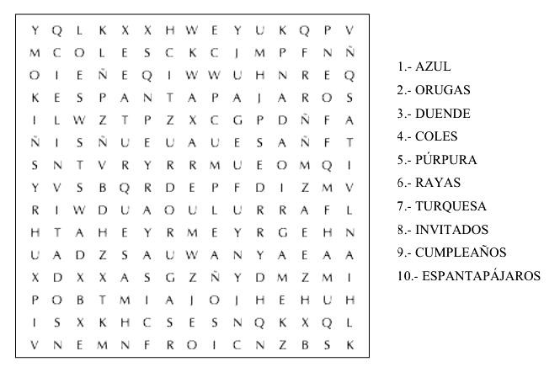

“

II.- Empareja las palabras que tengan significados contrarios

GRUPO A GRUPO B

1.- Dentro ____ Malo
2.- Alegre ____ Feo
3.- Bajar ____ Poco
4.- Recibir ____ Callar
5.- Bueno ____ Parar
6.- Salir ____ Fuera
7.- Bonito ____ Dar
8.- Hablar ____ Triste
9.- Andar ____ Entrar
10.- Mucho ___ Subir

III.- Ordena alfabéticamente las palabras del grupo “B”

1.- ___________________________
2- ___________________________
3.- ___________________________
4.- ___________________________
5.- ___________________________

6.- ___________________________
7.- ___________________________
8.- ___________________________
9.- ___________________________
10.- __________________________

IV.- Forma palabras derivadas usando los sufijos
-ón -azo -ote -ita -illa -ín -ucho

florec- _________ grand-_________ tomat-_________
bander-________ pel-____________ chat-_________
perr-_________ pequeñ-_________

V.- Sopa de letras
• Debes buscar en el cuadro las palabras indicadas a la derecha.
• Las puedes encontrar de izquierda a derecha, de arriba abajo en diagonal o viceversa.

5

“

VI.- Completa estas palabras con g o gu

alpar____ata á____ila besu____o
man____era bi____ote ____abardina
____itarra meren____e la____una
re____adera ____usano hormi____ita

VII.- Completa estas palabras con las letras que faltan.

para____uas ____itarra a____u____ero
man____era ci____eña ____enio

VIII.- Con las palabras se puede hacer magia. Puedes observar que, si cambias una letra, sale otra
palabra diferente.

HUEVO —> HUESO BOTA —> BOCA

Vamos a seguir haciendo magia:

Vaca: va ___ a No le pegues a la ______________ con la ______________

Velo: vel___ Se quemó el ______________ con la ___________________

Vago: va___o El niño ______________ bebe agua en el ______________

Viejo: vi___je El señor ______________ se va de _____________________

Hijo: hi___o Mi ______________ se ha comido un __________________

IX.- Completa las siguientes oraciones con las palabras: tarta, trota, calvo, clavo, pardo y prado.

* El hombre _____________________ se pinchó con un _____________________
* El oso _____________________ vive en los montes.

* Con la masa se hace una _____________________
* La yegua _____________________ por el _____________________

X.- Clasifica estas palabras en tu cuaderno según su número de sílabas.

voz más cartel gigante refranes Ana vecindario cantimplora

1 sílaba | 2 sílabas | 3 sílabas | 4 sílabas

6

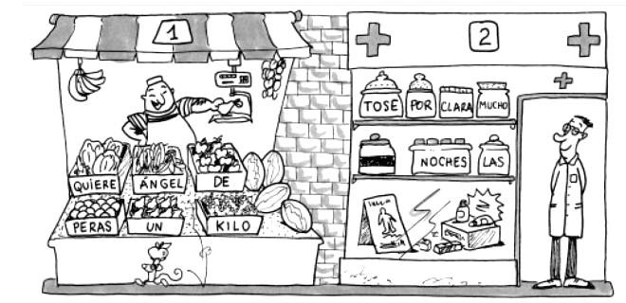

XI.- Copia las oraciones siguientes y sustituye cada una de las palabras subrayadas, por un
Antónimo.

* La carretera tenía muchas curvas.

___________________________________________________________

* En el cuento, el enano era el bueno.

___________________________________________________________

* El camino hacia la montaña es ancho.

___________________________________________________________

* Ayer entré el último en clase.

___________________________________________________________

* Esta mañana gané nueve laminas en el recreo.

___________________________________________________________

XII.- Subraya la sílaba tónica de las siguientes palabras:
ciudad tren valle lápiz

peral música cinta cebolla

hormiga carretera ventilador automóvil

XIII.- Ordena las palabras que aparecen en los productos de estas tiendas y forma oraciones

1.- ________________________________________________________________________________________________

2.- ________________________________________________________________________________________________

7

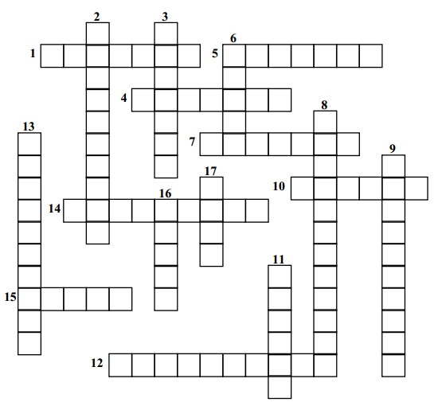

“

XIV.- 1.- Escribe cada vocablo en su lugar adecuado:

1. Ver a lo lejos
2. Prueba, examen
3. Ave rapaz parecida al halcón
4. Cortinilla transparente
5. Palabra
6. Casa con jardín
7. Hueco profundo entre rocas
8. Animal sin huesos
9. Convertir en polvo

10. Bebida de aperitivo
11. Trastero en la parte alta casa
12. De Venezuela
13. Recuperarse de una enfermedad
14. De Bolivia
15. Cría de la cabra
16. Graba y proyecta en TV
17. Baile

vals, villa, visillo, venezolano, caverna, chivo, divisar, vídeo, vocablo, pulverizar, boliviano,
desván, evaluación, convalecer, gavilán, vermut, invertebrado.

XV.- Escribe el antónimo de estas palabras.

Nervioso: __________________________ trabajador: __________________

Enfermo: __________________________ lento: ________________________

Fuerte: ____________________________ ancho: _______________________
8

“

XVI.- Lee y responde las preguntas.

EL HONRADO LEÑADOR

Érase una vez un pobre leñador. Vivía en los bosques verdes y silenciosos cerca de un torrente
que espumajeaba y salpicaba a su paso, y trabajaba duramente para alimentar a su familia. Cada día hacía una larga caminata por el bosque con su dura y afilada hacha colgada al hombro. Solía silbar mientras pensaba que, mientras tuviera salud y su hacha, podría ganar lo suficiente como para comprar el pan de su familia.
Un día estaba talando un gran roble cerca de la orilla del río. Las astillas saltaban con cada
hachazo y el eco de sus golpes resonaba por el bosque con tanta claridad que cualquiera habría pensado que había decenas de leñadores trabajando.
Al cabo de un rato, el leñador pensó que descansaría un poco. Dejó el hacha apoyada en un árbol y se dio la vuelta para sentarse. Pero tropezó con una vieja raíz retorcida y, antes de que pudiera
evitarlo, el hacha resbaló y cayó al río.
El pobre leñador se asomó sobre el torrente para intentar ver el fondo, pero en aquel tramo el río
era demasiado profundo. El agua continuaba fluyendo tan alegremente como antes sobre el tesoro
perdido.
-¿Qué voy a hacer? -gritó el leñador-. ¡He perdido mi hacha! ¿Cómo voy a alimentar a mis hijos
ahora?
Tan pronto como dejó de hablar, una hermosa dama surgió entre las aguas. Era el hada del río y salió a la superficie al oír esa triste voz.
-¿Qué te preocupa? -preguntó dulcemente.
El leñador le contó su problema y la dama se sumergió de nuevo. Volvió a aparecer con un hacha de
plata.
-¿Es ésta el hacha que has perdido? -preguntó.
El leñador pensó en todas las cosas bonitas que podría comprar a sus hijos con esa hacha. Pero no era la suya, así que meneó la cabeza y dijo:
-La mía era un hacha de simple acero.
El hada del río dejó el hacha de plata en la orilla y se sumergió de nuevo. Pronto volvió a aparecer y mostró al hombre otra hacha.
-¿Acaso es ésta la tuya? -preguntó. El hombre la miró.
-¡Oh, no! -contestó-. ¡Ésa es de oro! ¡Es muchísimo más valiosa que la mía!
El hada del río dejó el hacha de oro en la orilla y se zambulló otra vez. Al aparecer de nuevo, llevaba el hacha perdida.
-¡Ésta es la mía! -gritó el leñador-. ¡Ésta es de verdad mi hacha!
-Es la tuya- dijo el hada- y también lo son las otras dos. Son un regalo del río por haber dicho la
verdad.
Y esa noche el leñador volvió a su casa con las tres hachas sobre el hombro. Silbaba alegremente al pensar en todas las cosas buenas que llevaría a su familia.

1.- ¿Qué mensaje pretende entregar este cuento?
A. La gente solo cambia su situación gracias a su buena suerte.
B. En las desgracias se puede contar con ayuda de desconocidos.
C. Las personas honestas se benefician de sus acciones.
D. Siempre se gana en la tercera oportunidad.

2.- ¿Qué problema tuvo el leñador en el bosque?
A. Su hacha cayó al río.
B. Se tropezó con un árbol y resultó herido.
C. Perdió el tesoro que había encontrado.
D. Dejó sus herramientas de trabajo en el bosque.
9

3.- ¿Cómo es el cauce del río en el lugar del que se habla?
A. Aguas muy turbias.
B. Gran profundidad.
C. Demasiada agua.
D. Piedrecillas filosas en el fondo.

4.- ¿Qué palabras describen al hombre leñador?
A. Preocupado y sincero.
B. Pesimista y callado.
C. Solitario y porfiado.
D. Pensativo e ingenuo.

5.- ¿Por qué razón el hada regala las tres hachas al leñador?
A. Deseaba deshacerse de ellas, ya que las creía peligrosas.
B. Quiso premiar su honestidad, dándole esos objetos de valor.
C. Trató de capturar al leñador, engañándolo con esos regalos.
D. Pensó que eran del leñador, ya que no le pertenecían a ella.

6.- ¿De qué material era el hacha más valiosa?
A. Acero.
B. Bronce.
C. Plata.
D. Oro

XVII.- Completa cada palabra con: b, v, w.

a__ecedario | __isita | al__aricoque | ar__usto
a__anzar | a__estruz | __arba | __ino
__anco | __iejo | a__rir | ad__ertir
afirmati__o | ama__le | cue__a | Su__ir
o__struir | atre__er | a__ión | __andido
ad__erbio | a__rigo | afecti__o | agrada__le
__illano | __ulto | sa__er | ama__ilidad
carní__oro | medita__undo | ad__ersario | a__rir
afirmati__o | su__ir | __illanía | __uque
ca__er

XVIII.- Pon una “x” según corresponda.

Palabras | Con “h” | Sin “h”
__abanicar
__uella
A__orrador
__orrible
__acer
__alto
__abitación
__abuela
10

XIX.- Escribe sobre el guión una vocal con acento o sin acento, según corresponda.

Acentuaci__n varon__l
Val__r bist__c
Algod__n varon__l
F__cilmente carnav__l
__guila caf__é
Ac__stico am__go

XX.- Lee y responde.

EL CIRCO

El chico consiguió salir de su asiento y deslizarse entre los hombres a la entrada del circo. Echó a andar por el pasillo medio oscuro.
Se oían los aplausos y las voces de la gente y el restallar del látigo del domador de leones. Todo eso le gustaba mucho, pero lo que él quería era ver al payaso.
Verlo de cerca, no desde la butaca y, si era posible, hablar con él.
Ya volvería después a mirar el espectáculo.
Llegó ante una puerta que estaba entreabierta y que tenía colgado un cartel que ponía: "Señor payaso".
El chico suspiró.

1.- ¿Hacia dónde entró el chico?
a) Hacia el zoo
b) Hacia el parque.
c) Hacia el circo.

2.- ¿A qué animal golpeaba el domador con un látigo?
a) A los tigres
b) A los leones.
c) A las panteras.

3.-¿ A quién quería ver el chico?
a) AL payaso
b) Al domador
c) A los delfines

4.- ¿Cómo estaba la puerta?
a) Cerrada
b) Abierta
c) Entreabierta.

5.- ¿Qué ponía en el cartel?
a) “Hola, soy un payaso”
b) “Señor payaso”
c) “La casa del payaso”

11

“

XXI.- Escribe sobre el guion uno de estos signos: “ ¡! ” “¿?”

_Cuánto bien por esta casa!
¿Qué sabes de nuestros primos_
¡Qué incendio tan horroroso_
_Quién de vosotros ha terminado el dibujo?
_Qué calor hace este verano!
¿Cuándo nos vimos la última vez_
_Qué respondes a mi pregunta?
_Cómo me alegro de verte tan sano!

XXII.- Encierra las palabras que deberían llevar mayúscula.

ardilla tablero martes patio alvaro Alberto

verano aro vacaciones esteban

XXIII.- Identifica y encierra en las siguientes oraciones las palabras que son adverbios.

1.- Aquí está mi lápiz.

2.- Comí demasiado.

3.- Me gustan mucho las frutas y verduras.

4.- Quizás cantemos en la fiesta.

5.- Hoy he dormido mejor.

6.- El gato caminaba lentamente.

7.- Mi mamá me ama mucho.

8.- El joven ayudó pacientemente.

9.- Ese niño vive muy lejos.

10.- Tomó fuertemente el fierro.

12

XXIV.- Lee y luego responde.

FRUTAS Y VERDURAS MÁS FRESCAS Y SANAS

Para conservarlas por más tiempo, siga las siguientes medidas:

- Las frutas y verduras hay que mantenerlas en la parte más baja del refrigerador, porque esto
ayudará a que se mantengan mucho más frescas por períodos más largos, a excepción de los
plátanos.
- Las papas y cebollas no se deben refrigerar, ya que se mantendrán frescas por más tiempo en
un lugar seco y oscuro. Saque estos productos de bolsas de plástico y nunca use papas que empiecen a tomar un color verde debido a que deben estar dañadas.
- El cilantro es necesario ubicarlo con un poco de agua en un vaso. Primero que todo, lave el
manojo, sumerja la parte de la raíz y póngalo en el refrigerador. Cámbiele el líquido cada tres
días.
1. Según el texto, en el refrigerador se deben mantener:
A) Todas las frutas y verduras
B) Solo los plátanos
C) Algunas frutas y verduras
D) Solo las papas y las cebollas

2. Este texto nos ayuda a:
A) Mantener las frutas y verduras en optimas condiciones
B) Comprar frutas secas y sanas
C) Seleccionar las frutas y las verduras
D) Mantener en buena forma el refrigerador

3. En el texto, la expresion “pueden estar dañadas” significa que:
A) Pueden estar secas
B) Pueden estar heridas
C) Pueden estar sin madurar
D) Pueden estar descompuestas

4. Según el texto, el refrigerador es un objeto que:
A) Es muy útil
B) Tiene muchas reglas
C) Solo se puede utilizar a veces
D) No tiene espacio para guardar todas las frutas y verduras

5.- Una buena forma de mantener las papas y las cebollas es:
A) Guardándolas en el refrigerador
B.- Poniéndolas en un frasco de agua
C) Guardándolas en un lugar seco y oscuro
D) Poniéndolas en un lugar fresco

6.- El texto anterior es un texto:
a) Narrativo
b) Expositivo
c) Poético
d) Informativo
13

7.- “Saque estos productos de bolsas de plástico y nunca use papas que empiecen a tomar un color verde”. En la oracion anterior la palabra nunca es un:
a) sustantivo
b) adjetivo
c) adverbio
d) verbo

XXV.- Lee el siguiente texto y luego, responde las preguntas.

En el campo donde vivo hay flores de hermosos colores Algunas son rosadas También hay otras de variado colorido amarillas blancas rojas anaranjadas y fucsias
Me gusta cuando crecen y adornan los largos caminos…

1. ¿Qué signos se deben poner en el lugar de los cuadros?
a) coma - punto seguido - dos puntos - coma - coma - coma - punto seguido.
b) punto seguido - coma - dos puntos - coma - coma - coma - punto aparte.
c) coma - coma - dos puntos - coma - coma - coma - punto aparte
d) punto seguido - punto seguido - dos puntos - coma - coma - coma - punto aparte.

2. ¿Qué signo de puntuación se usa para separar oraciones que se refieren a temas diferentes, en un mismo texto?
a) Coma
b) punto seguido
c) punto aparte
d) dos puntos

3. ¿Qué signo se usa en la escritura para expresar sorpresa, alegría, susto, emoción, etc.?
a) signos de exclamación
b) signos de interrogación
c) punto
d) coma

4. El punto final se usa:
a) después de letras mayúsculas
b) al empezar un escrito
c) para separar oraciones
d) ninguna respuesta es correcta

5. ¿Qué signo se utiliza al “enumerar” elementos (ideas) en una oraciyn?
a) signos de interrogación
b) signos de exclamación
c) punto seguido
d) coma

6. Se escribe con letra mayúscula: Son correctas:
a) 1 - 2 - 3
b) 2 - 3 - 4 1. En los sustantivos comunes
c) 2 - 4 - 5 2. Después de punto
d) 3 - 4 - 5 3. Al final de un escrito
4. En los sustantivos propios
5. Al comenzar un escrito 14

“

7. ¿En cuál de las siguientes oraciones están usados correctamente los signos de exclamación?
a) Diana dijo : ¡ Qué lindo día !
b) Diana dijo : ¿ Qué lindo día ?
c) ¡ Diana dijo : Qué lindo día !
d) ¡ Diana dijo ! : Qué lindo día
8,.¿En cuál de las siguientes series debes escribir la letra b para completar las palabras correctamente?
a) sem __ rar - com __ atir - en __ asar
b) con __ encer - en __ olver - com __ inar
c) com __ inar - com __ atir - sem __ rar
d) en __ asar - con __ encer - en __ olver

9.- Los adjetivos calificativos indican:
a) nombres de objetos, animales, personas, lugares.
b) características de objetos, animales, personas, lugares.
c) acciones que se pueden realizar.
d) palabras que se perciben a través de los sentidos.

10. Los nombres de países, ríos, calles son:
a) sustantivos propios
b) sustantivos concretos
c) sustantivos colectivos
d) sustantivos abstractos

11.-Son palabras que nos sirven para nombrar a cualquier persona, animal, cosa o lugar:
a) sustantivos propios
b) sustantivos colectivos
c) sustantivos comunes
d) sustantivos abstractos

XXVI.- Lee la siguiente fábula y responde.

EL LEÓN Y EL RATÓN

Unos ratoncitos de campo escaparon al bosque. Pero uno de ellos quedó atrapado en las garras de un león.
- ¡ Buah ! ¡ Buah !, lloraba el ratoncito. Quedó atrapado porque con los otros ratones siempre molestaba al león que descansaba.
El ratoncito pidió perdón. Entonces el rey león, con majestuoso tono de voz, le dijo: ¡Te perdono ratón !.
Poco tiempo después, mientras cazaba, el león tropezó en una red oculta en la maleza del bosque. Intentó salir, pero fue imposible.
Estaba prisionero.
Rugió muy fuerte y todo el mundo lo escuchó. El ratoncito también
oyó el rugido. Corriendo, logró llegar al lugar donde estaba atrapado el
rey de la selva. Entonces, con sus dientes, rompió los nudos de la red y así liberó al poderoso león.

15

“

1.- Ordena las siguientes ideas de la fábula, colocando número del 1 al 8, según el orden que corresponda.

………. El poderoso rey quedó libre.
………. Los ratones escaparon del bosque.
………. El leon lo perdono.
……… El travieso ratoncito quedo preso en las garras del leon.
………. Mientras cazaba, el leon cayo prisionero en una red oculta.
………. Rompio con sus dientes la red.
………. Los ratones molestaban al rey leon.
………. Lloraba mientras le pedía perdón al rey.

XXVII.- Une el artículo según corresponda a la oración.

La gato juega con lana.

Los Jugadores de fútbol.

El Tía Juanita

Una Océano Pacífico

Unas manzana roja

Un uvas verdes

XXVIII.- Escribe el pasado, presente y futuro de las siguientes acciones.

verbo | pasado | presente | futuro
Comer
Jugar
Estudiar
Escribir
Tejer
Acompañar
Pensar
Correr
Animar
Leer
Construir

16

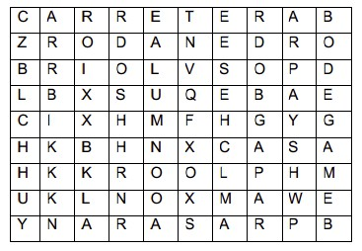

XXIX.- Analiza y escribe la morfología de cada oración. Observa el ejemplo.

Ejemplo: Valeria canta una canción.
Sustantivo propio + verbo + art. indefinido + sustantivo común.

1.- Nicolás juega con la pelota.
________________________________________________________________

2.- La flor roja es mía.
________________________________________________________________

3.- Luis vive lejos.
________________________________________________________________

XXX.- Encuentra 6 sustantivos comunes.

XXXI.- Escribe el femenino de:

Léon:_______________________________
Gallo:______________________________
Alumno:____________________________
Caballo:___________________________
Actor.______________________________
Vendedor:_________________________
Príncipe:___________________________
Profesor:___________________________

17

“

XXII.- Une los sujetos con los predicados.

María y yo Entrevistó a su cliente.

El magistrado fueron a la playa

Manuel compró unos panecillos para la cena.

Juan y sus amigos se ríe a todas horas.

Anita vamos al gimnasio.

XXXIII.- Subraya el sujeto de cada oración.

-Hoy llega mi abuela María.

-Ella lloraba de alegría.

-Ana no ha hecho las tareas.

-Cristina habla muy fuerte.

XXXIV.- Ortografía.

1.-¿En cuál de las siguientes alternativa todas las palabras deben llevar tilde?
a) animal, calor, ventana.
b) cajon, telefono, angel.
c) mani, caja, platano.
d) fusil, color, David.

2.- ¿Cuál de las siguientes palabras es sinonimo de “Pared”?
a) casa.
b) división
c) Muralla
d) piso.

3.- ¿Cuál de las siguientes palabras es antonimo de “suave”?
a) áspero
b) duro
c) liso
d) liviano.

4.- ¿En qué tiempo está el verbo de la siguiente oración?

“Elena cantará en el coro del colegio”

a) Presente
b) Pasado
c) Futuro
d) Condicional
18

